УДК 004.65
Дейс Данил Александрович
Доцент
Забайкальский государственный университет
г. Чита, Россия
Пуртов Георгий Андреевич
студент группы ВМК-21 Энергетического факультета
Забайкальский государственный университет
г. Чита, Россия
Кувыкин Никита Денисович
студент группы ВМК-21 Энергетического факультета
Забайкальский государственный университет
г. Чита, Россия
Суворов Данил Максимович
студент группы ВМК-21 Энергетического факультета
Забайкальский государственный университет
г. Чита, Россия

Разработка компактных современных стендов на базе STM32 для лабораторных работ по дисциплине Электротехника.
В этой статье описывается ход разработки и применения новых компактных современных платформ на базе STM32 для проведения измерительных лабораторных работ по дисциплине Электротехника.
Ключевые слова: STM32, Arduino, Электротехника

Одной из актуальных проблем нашего учебного заведения является устаревшее, неремонтопригодное оборудование для проведения лабораторных работ по электротехнике.
Современные технологии позволяют решить данную задачу благодаря мощным и компактным микроконтроллерам, в нашем случае STM32 производства компании STMicroelectronics с прошивкой под среду Arduino. Наш выбор пал на эти микроконтроллеры ввиду низкой стоимости и высокой мощности чипа в своем ценовом сегменте.
Преимуществом нашего варианта решения проблемы по сравнению с ремонтом имеющихся аналоговых стендов является ремонтопригодность, стабильность параметров, электробезопасность и компактность.
Существенных недостатков нашей разработки не выявлено.
Цель данной работы есть создание современных, технологичных и удобных в разработке и использовании стендов для лабораторно-измерительных работ по дисциплине «Электротехника» и смежных с ней.
Предлагаемое решение базируется на микроконтроллере STM32 Blue Pill STM32F103C8T6.
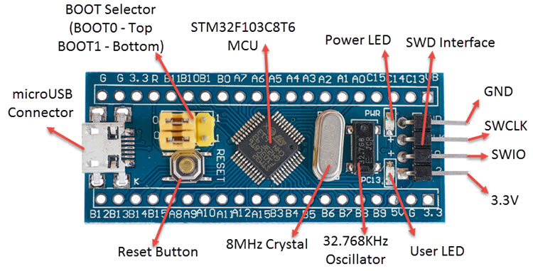
Рис. 1. Схема STM32 Blue Pill STM32F103C8T6
Но, так как оригинальная среда разработки для чипа STM32 не отвечала нашим требованиям, было принято решение сменить оригинальную прошивку[] и среду разработки на среду разработки Arduino.
Далее, наш научный руководитель подготовил для нас материал по предметной области с которой нам предстояло работать.

Первым нашим стендом стала установка для л/р (лабораторной работы) «Определение параметров эквивалентного генератора».
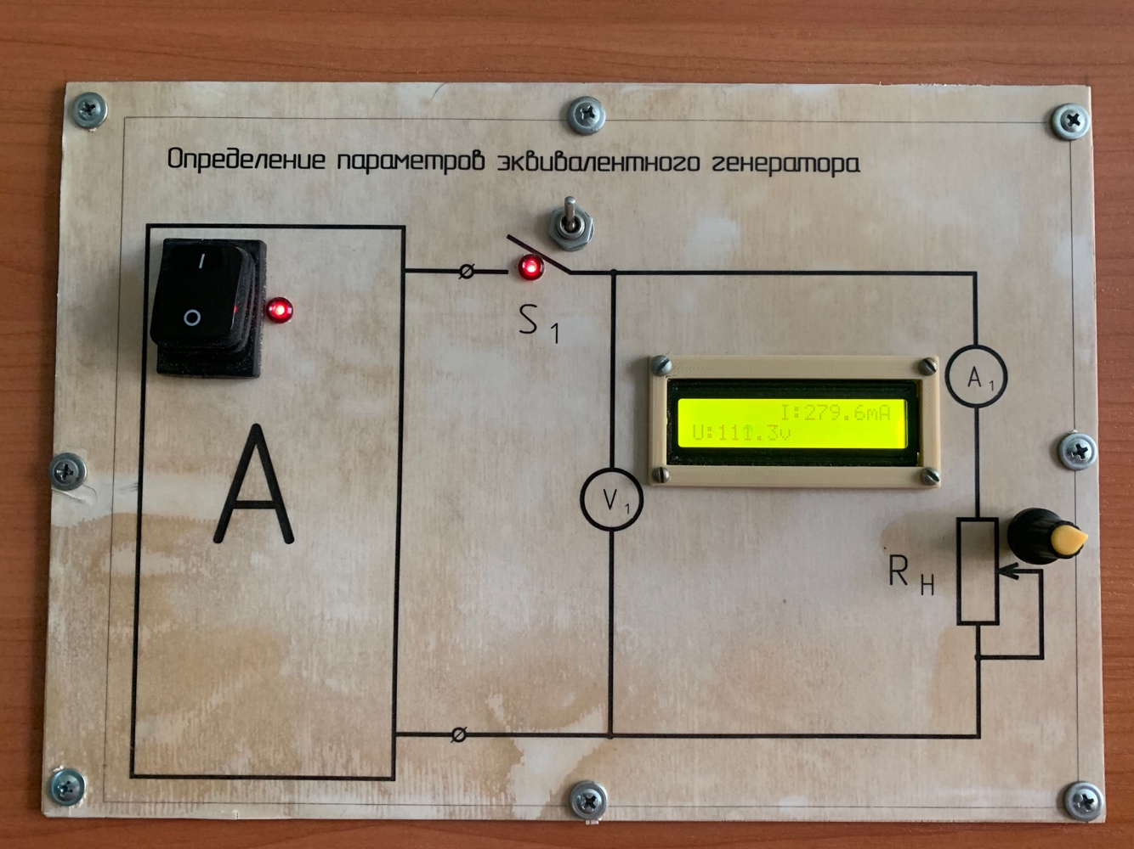
Рис. 2. Стенд №1.
Для создания данного симулятора потребовались следующие детали: LCD-экран 16х2, потенциометр и два тумблера. В ходе разработки ПО затруднений не было.
Второй разработкой стал стенд для л/р «Исследование последовательного колебательного контура. Резонанс напряжений» 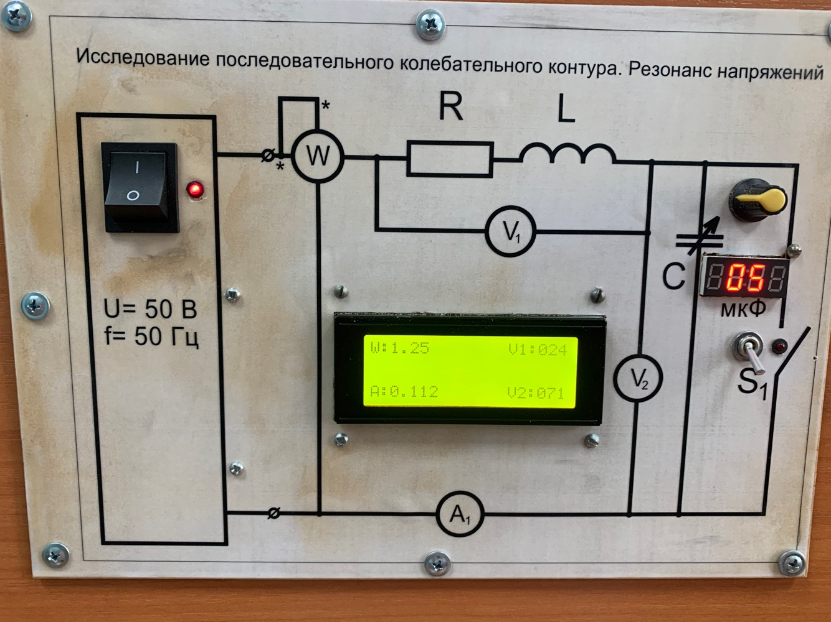
Рис. 3. Стенд №2.
В ходе проработки программной и аппаратной части возникали нюансы. Например, экспериментальным путем было выявлено, что библиотека для работы с LCD-экранами по I2C шине даёт высокие временные задержки, что негативно отразилось на работе динамической индикации четырехразрядного семисегментного индикатора. Решением данной проблемы стало внедрение модуля TM1632 – семисегментного четырехразрядного индикатора с шиной I2C.

Третьей разработкой стал стенд для л/р «Трехфазные электрические цепи при соединении электроприемника ”звездой”».
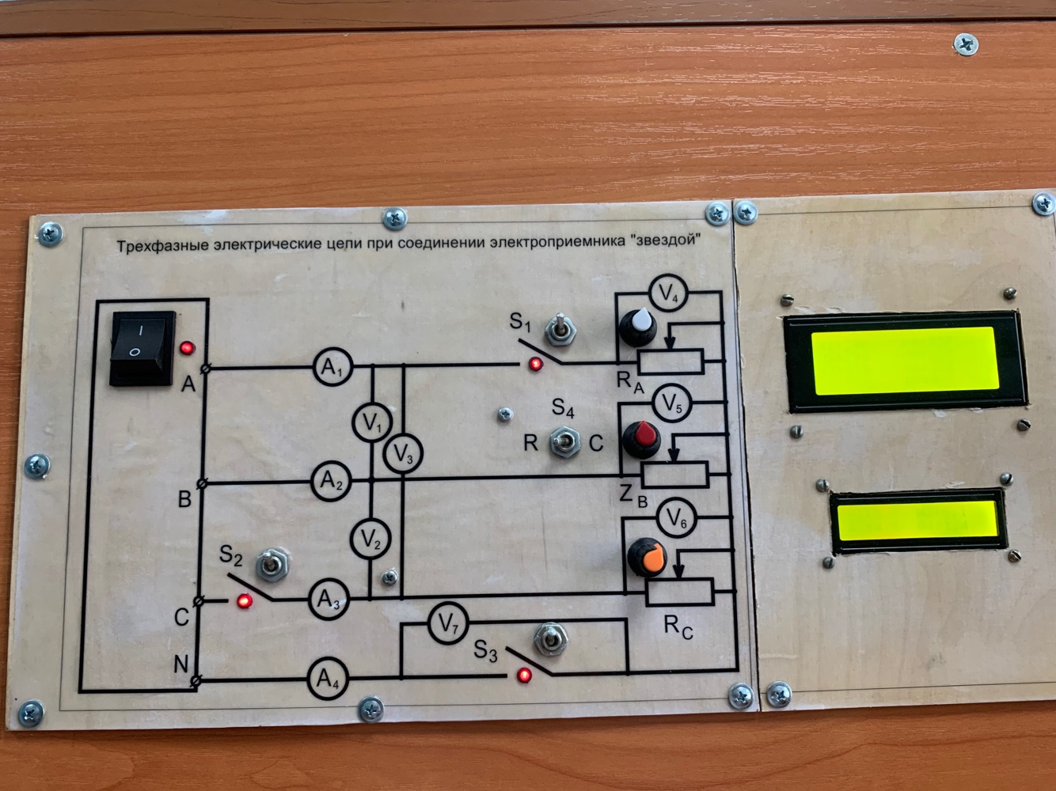
Рис. 4. Стенд №3.
В ходе работы был создан и запрограммирован собственный класс комплексных чисел для вычислений в предметной области переменного тока. Для аппаратной части было задействованы дисплеи LCD 16x2 и 20x4; тумблеры в количестве 5 штук, потенциометры в количестве 3 штук.

Четвертой разработкой стал стенд для л/р «Трехфазные электрические цепи при соединении электроприемника ”треугольником”».
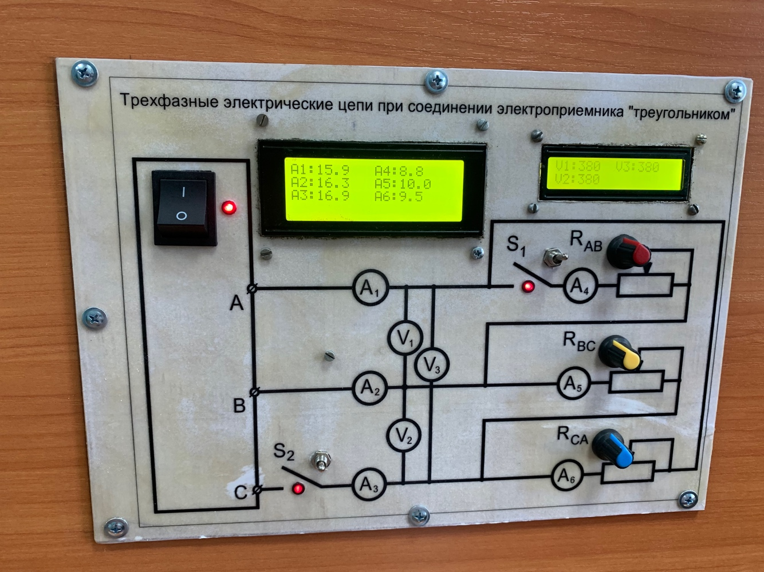
Рис. 5. Стенд №4.
В ходе работы успешно применен разработанный нами класс комплексных чисел для вычислений значений комплексного тока. Аппаратная часть потребовала дисплеи LCD 16x2 и 20x4; тумблеры в количестве 3 штук, потенциометры в количестве 3 штук.
Последним является стенд для л/р «Исследование параллельного колебательного контура. Резонанс токов»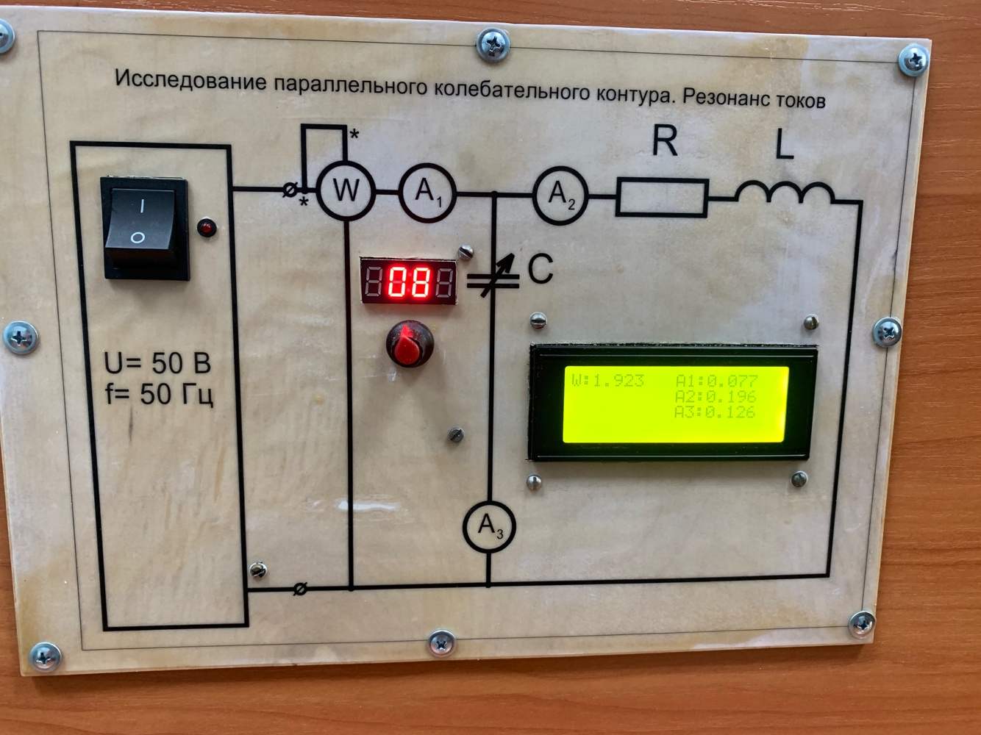
Рис. 6. Стенд №5.
Для реализации аппаратной части потребовались: LCD-экран 20х4, тумблер, модуль TM1632, потенциометр.
Разработка велась с применением системы контроля версий Git[].
Список литературы:
- Программная документация PyQt5 [Электронный ресурс] //URL https://doc.qt.io/qtforpython/ (дата обращения 15.04.2021)
- Программная документация Arduino [Электронный ресурс] //URL https://www.arduino.cc/en/main/docs (дата обращения 20.08.2021)

